EXPERIEENCE 2: PURIFICATION DE PRODUITS CHIMIQUE PAR DISTILLATION

Par
Rose Marie (3……..)

Présenté a
DM
CHM1721 -Z02

30 Janvier 2019

- Protocole et Observations
Voir manuel de laboratoire page 7 et 8
- Observations
Pour la distillation simple et fractionnée, nous avons utilisé un mélange de dichlorométhane et d’acétate d’éthyle. Ce mélange est liquide, incolore aussi transparent et souvent peut être confondu pourrait être avec de l’eau mais ce liquide a une Odeur piquante et sa façon de s’évaporer dès qu’il est en contact avec la peau ou n’importe quelle autre surface.
Le ballon a distillation que nous avons utilisé pour les deux distillations était sous forme de cylindre et se chauffé pendant l’expérience(distillation) a cause que la température augmentée. Pour les deux distillations nous avons utilisé un cylindre gradué de 50ml.
La température a l’état initial avant le début de l’expérience était de 25°C pour la distillation simple et 29°C pour la distillation fractionnée.
L'apparition des premières gouttes(vapeurs) en ml du (mélange 50: 50 de dichlorométhane : acétate d’éthyle) pour la distillation simple s’est observée à 26°C et pour la distillation fractionnée, elle s'est observée à 29°C.
La distillation simple s’est arrêtée avec 21ml à 38°C. Le ballon a distillation était vide du liquide et était chaud.
Pour la distillation fractionnée nous avons réalisé le second montage à la hâte(rapidement) et le thermomètre n’a pas pu se réinitialiser, alors il s’est ajusté pendant l’expérience d’où pour la distillation fractionnée nous avons obtenu les basses températures. Par manque de temps nous avons interrompu la distillation fractionnée a 9ml avec une température de 30°C.
Nous avons observé que pour avoir 1ml pendant la distillation du mélange utilisé, il nous a fallu au moins 5min par ml (c’était lent).
- Tableaux et graphiques
Tableau1 : Distillation simple
VOLUME (mL) | TEMPERATURE(°C)
1 | 26
2 | 28
3 | 29
4 | 29
5 | 29
6 | 30
7 | 31
8 | 32
9 | 33
10 | 33
11 | 34
12 | 34
13 | 35
14 | 35.5
15 | 36
16 | 37
17 | 37
18 | 37
19 | 37
20 | 38
21 | 38
Graphe1 : Variation de temperature et volume au cours de la distillation simple

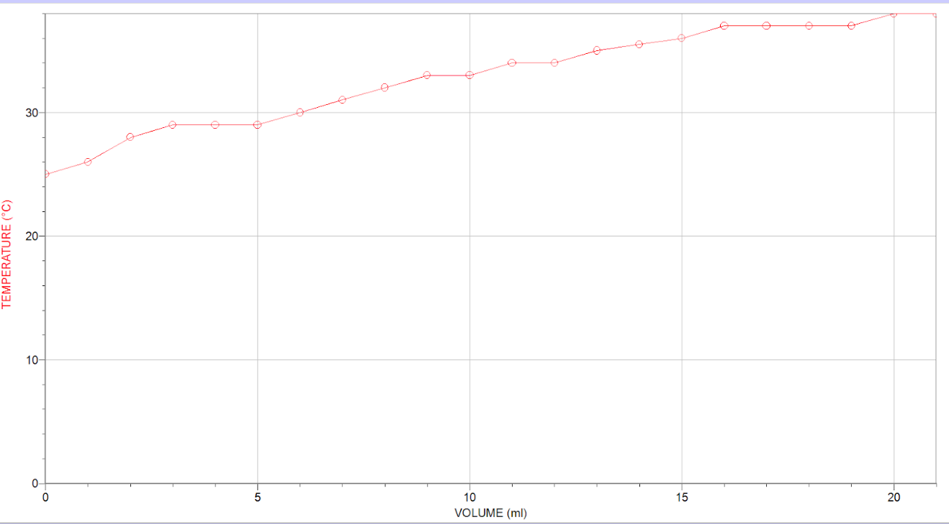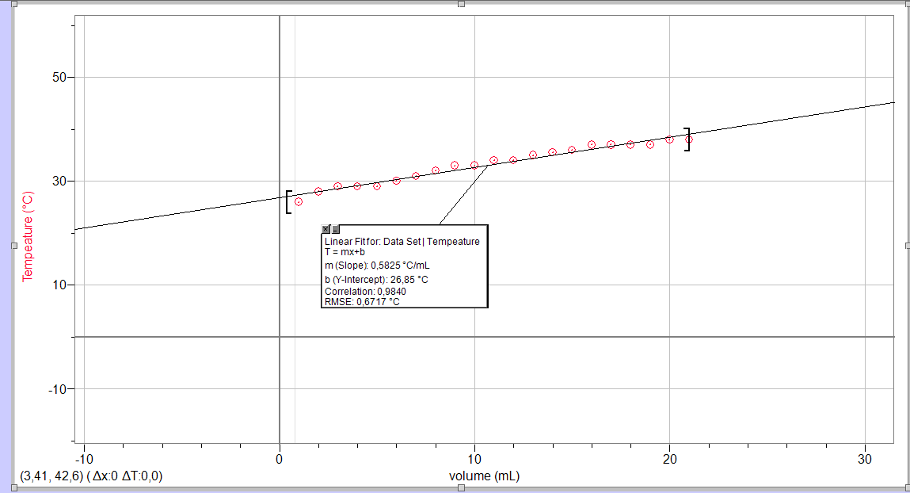
TABLEAU2 : Distillation fractionnée
Volume(mL) | Température(°C)
1 | 29
2 | 28
3 | 27
4 | 28
5 | 28
6 | 29
7 | 29
8 | 30
9 | 30
Graphe2 : Variation de temperature et volume au cours de la distillation fractionnée

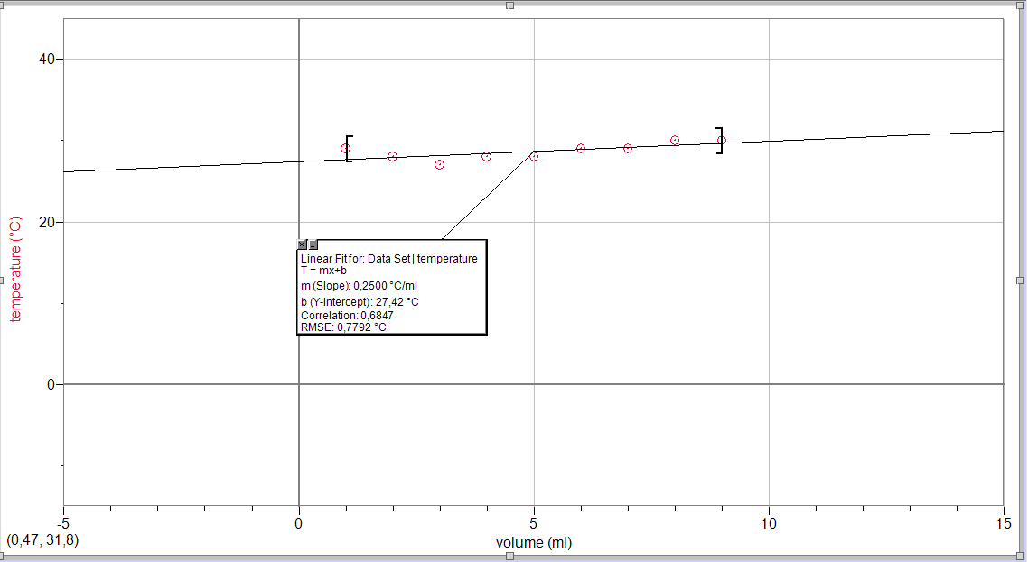

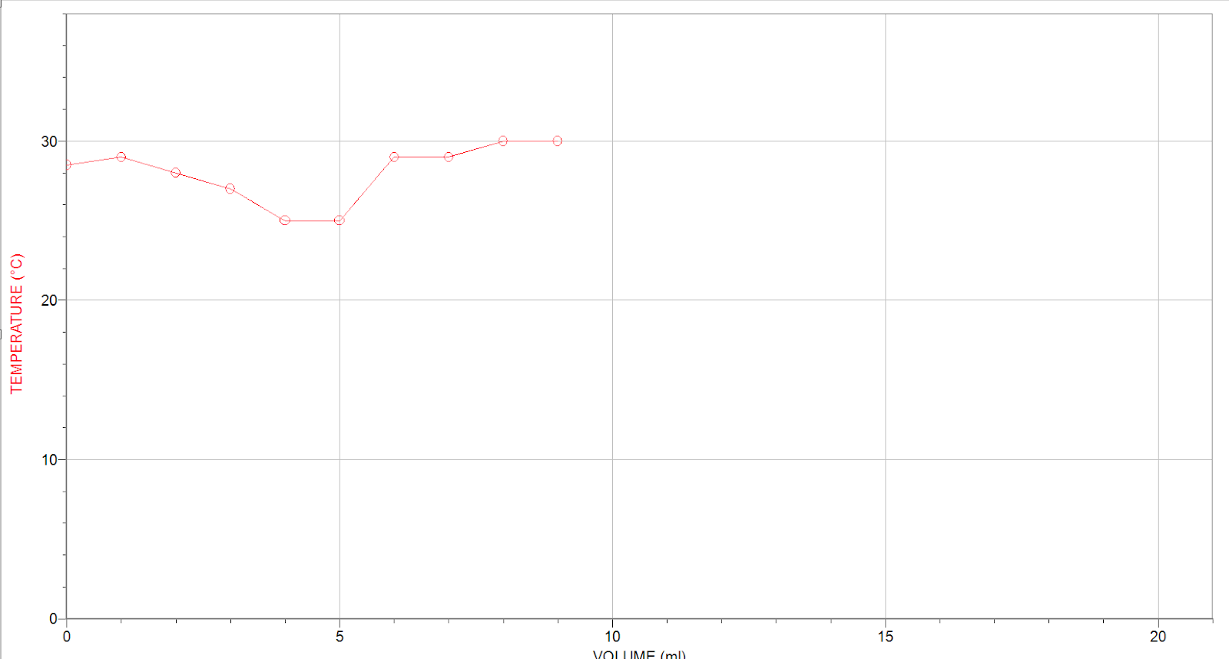
DISCUSSION

L’expérience 2, nous demandé de séparer le mélange liquide formé d’éthanol et de dichlorométhane. Et pour cela nous devrions utiliser la distillation simple et la distillation fractionnée. Comme dans le manuel du Laboratoire la distillation est une méthode qui permet de séparer deux ou plus de composés selon leurs différents points d’ébullition.

Pour effectuer le montage d’une distillation simple, nous nous sommes référés au manuel de laboratoire (page 6 à 7). Les choses les plus importantes dans le montage étaient de bien s’assurer de fermer, à l’aide de pinces le contact entre le ballon à distillation et la tête de distillation; la tête de distillation et le réfrigérant; le réfrigérant et l’adaptateur à vide pour s’assurer de la solidité du montage afin de travailler en toute sécurité.
La température a l’état inial était de 26°C au début de la distillation les premières vapeurs se sont manifesté à 26°C. Lors de la distillation simple, un processus plutôt rapide, nous avons obtenu des résultats adéquats, que nous avons présenté dans le tableau (tableau1) et représenté au graphique n°1. Avec cela, nous observons que le volume de distillat recueilli augmente au fur à mesure que la température mesurée par le thermomètre augmente aussi. Dans le graphique n°1 nous obtenons une courbe croissante, ce qui est le résultat attendu d’une distillation simple. En effet, lorsqu’un mélange est chauffé, la température n’est pas constante, mais elle augmente au cours de la distillation à cause de la composition de la vapeur qui varie au cours de la distillation. Elle augmente d’une façon assez constante. Tout en sachant que la distillation simple est plus efficace si ΔTéb des composés à séparer est supérieur ou égal à 100°C et que théoriquement l’acétate d’éthyle possède un point d’ébullition plus élevé (77,1 °C) que celui du dichlorométhane (39,75°C) donc nous pourrons dire que la distillation simple est donc peu efficace pour ce mélange.

Pour le montage de la distillation fractionnée, il est exactement pareil que celui de la distillation fractionnée, mais on y ajoute une colonne de fractionnement ou colonne de Vigreux. La colonne de Vigreux fournit
Une surface sur laquelle la vapeur peut se condenser au cours de la distillation. Plus la surface de cette colonne est grande, plus la séparation est bonne. Aussi pour la distillation fractionnée, on fixe tous les composants du montage qui s’emboîte à l’aide des pinces à queue solides pour travailler en sécurité. Dans le manuel de labo, il est noté que la distillation est efficace pour les composés dont le ΔTéb est inférieur à 100°C, le ΔTéb pour l’éthanol et le dichlorométhane est égal à 39,75°C; d’où la distillation fractionnée est efficace pour ce mélange. Nous avons conclu que la méthode de distillation la plus efficace était la distillation fractionnée car elle est plus précise et permet de mieux séparer le mélange.

Analyse des résultats
Pour le graphique de la distillation simple (voir graphique 1), nous avons une courbe qui croît de façon plus ou moins constante à partir de 25°C jusqu’à atteindre une température plus haute de 38 et un plateau qui montre que la distillation est terminée. Il est aussi à noter que lors de la distillation simple, nous avons récupéré 21/25 ml de solution que nous avons ensuite réutilisé pour effectuer la deuxième partie de l’expérience
(La distillation fractionnée).
Pour le graphique de la distillation fractionnée (voir graphique 2)
Nous avons une courbe qui commence avec une température initiale de 29°C et elle décroissait et remontais cette anomalie est due au fait que notre montage a étais réalisé très rapidement et le thermomètre a mis du temps pour s’ajuster d’où nous avons obtenu des basses températures pour la distillation fractionnée.

SOURCE D’ERREUR
Difficulté d’etre plus précis sur la température exacte sur un petit thermomètre et difficulté de lire le volum exact

